УДК 004.89
Воронин В.Ю.
Корзун Д.Ж.
СИСТЕМА ЧАТ-БОТА ДЛЯ КЛАССИФИКАЦИИ ТЕКСТОВЫХ ЗАЯВОК В СФЕРЕ ЖКХ

Аннотация. В докладе рассматривается метод разработки системы чат-бота для автоматизации обработки заявок в управляющих компаниях в сфере жилищно-коммунального хозяйства. Предлагается двухэтапная модель классификации, сочетающая регулярные выражения и сеть Bert. Исследуются ограничения по точности, скорости и минимизации ошибок.
Ключевые слова. Чат-бот, классификация, нейронная сеть, регулярные выражения, трансформеры, телеграм.

Сфера ЖКХ обеспечивает базовые потребности населения и занимает важное место в экономике страны. В 2021 году доля ЖКХ в ВВП России составила 4,9% [5]. Даже в условиях кризисных явлений рынок демонстрирует устойчивую динамику роста со средним годовым показателем 5,3% [6]. Такая стабильность во многом обусловлена цифровизацией отрасли, которая выступает ключевым драйвером развития. Цифровизация позволяет не только повысить надежность и качество коммунальных услуг, но и сократить операционные издержки собственников недвижимости, а также бюджетные расходы на ЖКХ различных уровней.
Сфера жилищно-коммунального хозяйства (ЖКХ) сталкивается с растущим потоком текстовых заявок от жителей, связанных с ремонтом, аварийными ситуациями и коммунальными услугами. Традиционный процесс обработки таких запросов требует ручного труда: сотрудники вручную регистрируют, классифицируют и перенаправляют обращения, что приводит к задержкам, ошибкам и повышенной нагрузке на персонал. В условиях цифровизации подобные рутинные процессы становятся неэффективными, создавая потребность в автоматизированных решениях [7]. Разработка и применение чат-ботов в ЖКХ может повысить эффективность управления, улучшить взаимодействие между жильцами и управляющей компанией [2, 3]. Также одним из способов повышения эффективности, точности и качества статистики и аналитики в сфере управления ЖКХ могут быть облачные сервисы [8]. Схема бизнес-процесса обработки заявок представлена на (рис. 1).

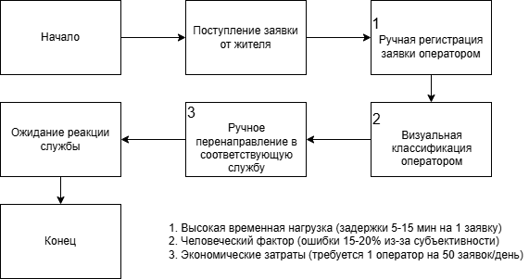
Рисунок 1. Схема бизнес-процесса обработки заявок

Высокая временная нагрузка представляет из себя задержки на этапах ручной регистрации и классификации. Человеческий фактор проявляется в субъективной интерпретации текста и усталостью операторов при обработке больших объемов заявок. Экономические затраты возникают из-за роста заявок, что в свою очередь требует найма большего количества операторов, что повышает расходы компаний.
В данной работе предлагается алгоритм классификации текстовых заявок для ухода от ручной обработки. Основные требования на систему чат-бота: точность классификации p должна быть не менее 90%, временя отклика T должно быть не более 5 с. Вычисления алгоритма декомпозируются на две задачи: а) классификация запросов с учетом дисбаланса классов; б) уточнение неоднозначных запросов через диалог с пользователем.
Разрабатываемая система основана на двухэтапной схеме обработки данных, сочетающей детерминированные правила для редких классов с использованием регулярных выражений, что в некоторых случаях должно уменьшить время классификации и дообученную трансформерную модель (BERT) для остальных случаев. Такой подход позволяет сэкономить время на классификацию за счет использования регулярных выражений и дает возможность учитывать дисбаланс классов. Задача ставится следующим образом: пусть X — множество текстовых запросов, Y — множество классов заявок, а f:X→Y — функция классификации. Требуется минимизировать ожидаемую функцию потерь E[L(f(x),y)], где L — метрика F1-score, при ограничении T(f(x)) ≤ Tmax = 5 с на обработку запроса x.
На первом этапе система применяет регулярные выражения {R1, R2,…,Rk} для мгновенной идентификации редких, но важных запросов. Если совпадений не найдено, запрос передается на второй этап, где модель BERT выполняет классификацию (рис. 2).

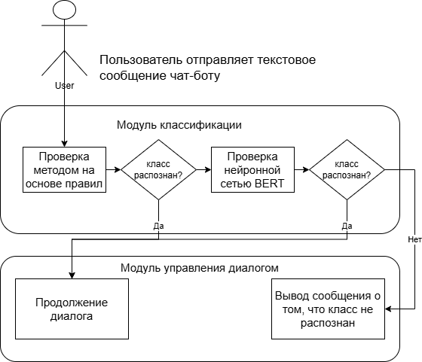
Рисунок 2. Блок-схема двухэтапной классификации

%3CmxGraphModel%3E%3Croot%3E%3CmxCell%20id%3D%220%22%2F%3E%3CmxCell%20id%3D%221%22%20parent%3D%220%22%2F%3E%3CmxCell%20id%3D%222%22%20value%3D%22%D0%BA%D0%BB%D0%B0%D1%81%D1%81%20%D1%80%D0%B0%D1%81%D0%BF%D0%BE%D0%B7%D0%BD%D0%B0%D0%BD%3F%22%20style%3D%22rhombus%3BwhiteSpace%3Dwrap%3Bhtml%3D1%3B%22%20vertex%3D%221%22%20parent%3D%221%22%3E%3CmxGeometry%20x%3D%22300%22%20y%3D%22375%22%20width%3D%22100%22%20height%3D%2280%22%20as%3D%22geometry%22%2F%3E%3C%2FmxCell%3E%3C%2Froot%3E%3C%2FmxGraphModel%3E%3CmxGraphModel%3E%3Croot%3E%3CmxCell%20id%3D%220%22%2F%3E%3CmxCell%20id%3D%221%22%20parent%3D%220%22%2F%3E%3CmxCell%20id%3D%222%22%20value%3D%22%D0%BA%D0%BB%D0%B0%D1%81%D1%81%20%D1%80%D0%B0%D1%81%D0%BF%D0%BE%D0%B7%D0%BD%D0%B0%D0%BD%3F%22%20style%3D%22rhombus%3BwhiteSpace%3Dwrap%3Bhtml%3D1%3B%22%20vertex%3D%221%22%20parent%3D%221%22%3E%3CmxGeometry%20x%3D%22300%22%20y%3D%22375%22%20width%3D%22100%22%20height%3D%2280%22%20as%3D%22geometry%22%2F%3E%3C%2FmxCell%3E%3C%2Froot%3E%3C%2FmxGraphModel%3E
В качестве платформы для разработки чат-бота был выбран Телеграм [1], ориентированную на разработку подобных чат-ботов. В качестве языка программирования использовался Питон. Система чат-бота основана на микросервисной архитектуре с использованием docker контейнеров и библиотекой RMQ для обмена сообщениями между сервисами.
Результаты тестирования, отраженные авторами в статье [4] показывают, что предложенный двухэтапный алгоритм обеспечивает точность 91%. Cреднее время классификации составляет 2.8 секунды, что соответствует заданным требованиям. Предложен комбинированный алгоритм, сочетающий детерминированные правила и машинное обучение для обработки текстовых заявок. Решена проблема дисбаланса классов за счет двухэтапной схемы.
Практический эффект от применения разработанной системы чат-бота заключается в сокращении времени на обработку заявки, снижении нагрузки на персонал и улучшении качества уровня обслуживания жителей. Дальнейшее развитие предполагает перенос на других сферы, где возникает задача обработки большого количества пользовательских запросов в режиме 24/7.

Библиографический список на русском языке

Байкова К.Д., Медведева Т.А, Анализ и разработка функционального telegram-бота // Молодой исследователь Дона, 2021. №6(33). С. 15-20.
Бебекин Д.М., Ретивых И.В Чат-бот для сферы жилищно-коммунального хозяйства как элемент в реализации концепции умный город в Барнауле // С. 3-10.
Воронин В.Ю.,Семенов Н.Д.,Смирнов Н.В., Chatbot of a House Management Company // International Russian Automation Conference, 2024. C. 291-299. DOI 10.1007/978-3-031-51127-1_28
Воронин В.Ю., Потапова Е.М., Смирнов Н.В., Семенов Н.Д., Меньшиков М.А., Two-Stage Text Messages Classifier for Chatbots // International Conference on Quality Management, Transport and Information Security, Information Technologies, 2023. С. 93-96. DOI 10.1109/ITQMTIS58985.2023.10346371
Никифорова Т.И., Нижальская Н.И., Цифровизация ЖКХ как основа развития отрасли // 2022. С. 125-129.
Прогноз развития рынка жилищно-коммунальных услуг в текущей экономической ситуации в России. Аналитический отчет. URL: https://marketing.rbc.ru/ research/43341 (accessed: 10.05.2025).
Толстова И.С., Мелешко О.К., Корчагина С.С. Чат-бот как современная цифровая технология в сфере ЖКХ // С. 99-103.
Шкугаль Я.А., Ковалев И.П., Сенгаева М.Н. // Возможности использования облачных сервисов в сфере управления многоквартирными домами и ЖКХ // С. 72-76.

Информация об авторе (-ах) на русском языке
Воронин Вениамин Юрьевич (Россия, Петрозаводск) – аспирант, Петрозаводский государственный университет (185910, Россия, Республика Карелия, г. Петрозаводск, пр. Ленина, 33, dtyzdjhjyby@yandex.ru, 89004550416).
Корзун Дмитрий Жоржевич (Россия, Петрозаводск) – кандидат физико-математических наук, доцент, Петрозаводский государственный университет (185910, Россия, Республика Карелия, г. Петрозаводск, пр. Ленина, 33, dkorzun@cs.karelia.ru, (814-2) 71-10-84).

Воронин В.Ю.
Корзун Д.Ж.
Разработка метода создания чат-бота для классификации текстовых заявок
Abstract. This paper presents a method for developing a chatbot system to automate request processing in housing and communal services management companies. A two-stage classification model is proposed, combining regular expressions and the BERT neural network. The study investigates limitations in classification accuracy, processing speed, and error minimization.
Keywords: Chatbot, neural network, regular expressions, classification, telegram.

Информация об авторе (-ах) на английском языке
Voronin Veniamin Yurievich (Russia, Petrozavodsk) – Postgraduate Student, Petrozavodsk State University (185910, Russia, Republic of Karelia, Petrozavodsk, Lenin Ave., 33,dtyzdjhjyby@yandex.ru, 89004550416).
Korzun Dmitry Zhorzhevich (Russia, Petrozavodsk) – Ph.D. in Physics and Mathematics, Associate Professor, Petrozavodsk State University (185910, Russia, Republic of Karelia, Petrozavodsk, Lenin Ave., 33, dkorzun@cs.karelia.ru, (814-2) 71-10-84).

Библиографический список на английском языке

Analytical report on the forecast of the housing and communal services market development in the current economic situation in Russia. (n.d.). Retrieved May 10, 2025, from https://marketing.rbc.ru/research/43341
Baykova, K. D., & Medvedeva, T. A. (2021). Analysis and development of a functional Telegram bot. Young Researcher of the Don, 6(33), 15–20.
Bebekin, D. M., & Retivykh, I. V. (n.d.). Chatbot for housing and communal services as an element of the smart city concept in Barnaul (pp. 3–10).
Nikiforova, T. I., & Nizhalskaya, N. I. (2022). Digitalization of housing and communal services as a basis for industry development (pp. 125–129).
Shkugal, Ya. A., Kovalev, I. P., & Sengaeva, M. N. (n.d.). Opportunities for using cloud services in multi-apartment building management and housing and communal services (pp. 72–76).
Tolstova, I. S., Meleshko, O. K., & Korchagina, S. S. (n.d.). Chatbot as a modern digital technology in housing and communal services (pp. 99–103).
Voronin, V. Yu., Potapova, E. M., Smirnov, N. V., Semenov, N. D., & Menshikov, M. A. (2023). Two-stage text messages classifier for chatbots. International Conference on Quality Management, Transport and Information Security, Information Technologies (pp. 93–96). https://doi.org/10.1109/ITQMTIS58985.2023.10346371
Voronin, V. Yu., Semenov, N. D., & Smirnov, N. V. (2024). Chatbot of a house management company. International Russian Automation Conference (pp. 291–299). https://doi.org/10.1007/978-3-031-51127-1_28

